

**HOẠT ĐỘNG THỰC HÀNH TRẢI NGHIỆM**

**❶. Giáo viên Soạn: Văn Quý Vênh. Ngày Soạn 19/12/2024**

**❷. Tiết 49 - 50**

Ngày nay cùng với Internet, mạng xã hội đã trờ nên



quen thuộc với nhiều người. Một nhóm các bạn học

sinh lớp 10A muốn tìm hiều thực tế sử dụng mạng xã

hội của các bạn trong lớp mình. Những vấn đề các bạn

quan tâm là:

1. Lợi ích, bất lợi lớn nhất khi dùng mạng xã hội là gì?

2. Thời gian sử dụng mạng xã hội của các bạn trong

lớp như thế nào?

3. Các bạn nam và bạn nữ cỏ thời gian sử dụng mạng

xã hội khác nhau không?

**Lời giải**

**1. THU THẬP DỮ LIỆU**

Các bạn trong nhóm đã lập một phiếu khảo sát đề thu thập dữ liệu như sau:

|  |
| --- |
| **KHẢO SÁT VÈ SỬ DỤNG MẠNG XÃ HỘI**  1. Giới tính của bạn:  □ Nữ □ Nam  2. Lợi ích lớn nhất mà mạng xã hội mang lại là (chọn một phương án);  □ Kết nối với bạn bè □ Giải trí  □ Thu thập thông tin □ Tìm hiểu thế giới xung quanh  3. Điều bất lợi lớn nhất khi sử dụng mạng xã hội là (chọn một phương án):  □ Có nguy cơ tiếp xúc với những bài viết, hình ảnh, video, ý kiến tiêu cực, không thích hợp □ Thông tin cả nhân bị đánh cắp  □ Có thể bị bắt nạt trên Internet  □ Mất thời gian sử dụng Internet  4. Thời gian (ước lượng số phút) bạn sử dụng mạng xã hội trong một ngày:  ……………………………………………………………………………………………………………. |

**HĐ1:** Hãy dùng phiếu khảo sát theo mẫu trên, tiến hành thu thập dữ liệu với ít nhất 30 phiếu và ghi lại dữ liệu theo mẫu sau:

|  |  |  |  |  |
| --- | --- | --- | --- | --- |
| STT | Giới tính | Thời gian dùng mạng xã hội | Lợi ích | Bất lợi |
| 1 | Nam | 60 | 3 | 2 |
|  |  |  |  |  |
|  |  |  |  |  |

**Hình T.3**

**Lời giải**

***2.* XỬ LÍ VÀ PHÂN TÍCH SỐ LIỆU**

**HĐ2:** Lợi ích và bất lợi của mạng xã hội

Đề biết các bạn học sinh tham gia khảo sát đánh giá thế nào về lợi ích và bất lợi của mạng xã hội, hãy thực hiện các yêu cầu sau:

a) Lập bảng tần số của dữ liệu ý kiến về lợi ích/bất lợi của mạng xã hội theo mẫu sau:

|  |  |  |  |  |
| --- | --- | --- | --- | --- |
| Ý kiến | Kết nối với bạn bè | Giải trí | Thu thập thông tin | Tìm hiều thế giới xung quanh |
| Số học sinh |  |  |  |  |

**Bảng T.1**

b) Rút ra nhận xét từ bảng tần số thu được.

**Lời giải**

**HĐ3:** Thời gian sử dụng mạng xã hội

Hãy tính một số số đo thống kê mô tả được liệt kê trong Bảng T.2 của mẫu số liệu về thời gian sử dụng mạng xã hội:

|  |  |  |  |  |  |  |
| --- | --- | --- | --- | --- | --- | --- |
| Giá trị nhỏ nhất |  | Số trung bình | Trung vị |  | Mốt | Giá trị lớn nhất |
|  |  |  |  |  |  |  |

**Bảng T.2**

Dựa trên những số đặc trưng tính được, hãy nêu nhận xét về thời gian sử dụng mạng xã hội của các học sinh được khảo sát.

**Lời giải**

**HĐ4:** Thời gian sử dụng mạng xã hội của học sinh nam và học sinh nữ

a) Hãy tính số trung bình, trung vị, tử phân vị của thời gian sử dụng mạng xã hội trên hai nhóm học sinh nữ và học sinh nam đề so sánh thời gian sử dụng mạng xã hội của hai nhóm.

|  |  |  |  |  |
| --- | --- | --- | --- | --- |
|  | Số trung bình |  | Trung vị |  |
| Nữ |  |  |  |  |
| Nam |  |  |  |  |

**Bảng T.3**

b) Hãy tính một vài số đo độ phân tán đề so sánh sự biến động của thời gian sử dụng mạng xã hội trên hai nhóm học sinh.

|  |  |  |  |
| --- | --- | --- | --- |
|  | Khoảng biến thiên | Khoảng tứ phân vị | Độ lệch chuẩn |
| Nữ |  |  |  |
| Nam |  |  |  |

**Bảng T.4**

**Lời giải**

**3. GÓC CÔNG NGHỆ THÔNG TIN**

Ta có thề dùng máy tính cầm tay hoặc phần mềm bảng tính để tính các số đặc trưng của mẫu số liệu.

Sử dụng máy tính cẩm tay

Giả sử khảo sát được thời gian sử dụng mạng xã hội của một số bạn như sau:

60 90 120 60 15 50 80 30 120 90.

Sử dụng máy tính cầm tay để tính những số đặc trưng của mẫu số liệu trên:

**1.** Vào chế độ thống kê:



**2.** Nhập số liệu vào máy:





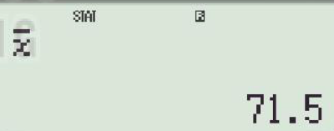

**3.** Tính số trung bình



Ta được kết quả số trung bình là 71,5.

**4.** Tính độ lệch chuẩn:



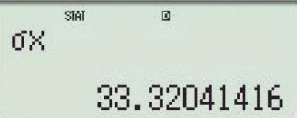

Ta được kết quả độ lệch chuẩn là s = 33,32041416.

**Chú ý.** Đề tính đại lượng:

ta ấn 

Kết quả là .

**Sử dụng phần mềm bảng tính**

Với những mẫu số liệu lớn hơn, phần mềm thống kê sẽ giúp cho việc xử lí dữ liệu trờ nên nhanh chóng và chính xác. Những hướng dẫn sau được minh hoạ trên số liệu về điểm thi khảo sát môn Tiếng Anh (thang điểm 100) của 45 học sinh:

32 75 59 66 69 44 29 66 58 72 65 62 88 71 60

64 68 69 57 60 72 54 65 62 90 61 59 68 56 42

69 67 67 55 66 72 55 61 71 70 65 61 60 60 79

a) Dùng các hàm tính số đặc trưng

Việc tính các số đặc trưng của một mẫu số liệu có thề thực hiện trên phần mềm bảng tính nhờ những hàm có sẵn. Chắng hạn, đế tính số trung bình ta làm như sau:

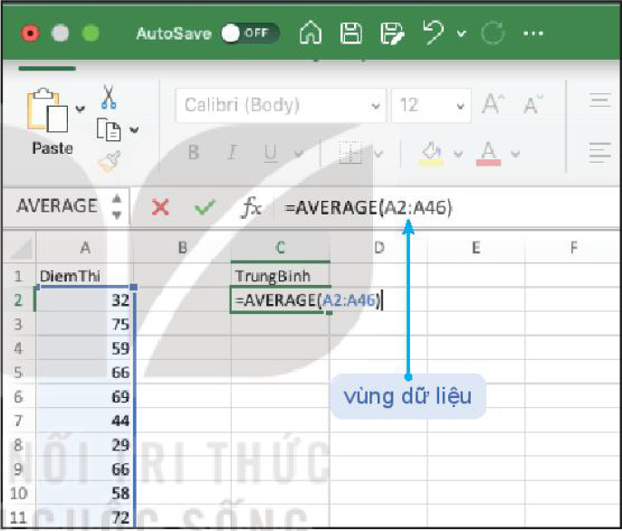

1. Nhập số liệu vào một cột của bảng tính.

**2.** Tại một ô trống để chứa kết quả gõ:

= AVERAGE(vùng dữ liệu)

Trong ví dụ trên kết quả trả về giá trị trung bình

cùa mẫu số liệu là 63,13(H.T.4).

**Hình T.4**

Để tính những số đặc trưng khác em hãy thay hàm AVERAGE bởi hàm thích hợp theo bảng sau:

|  |  |
| --- | --- |
| Số đặc trưng | Hàm |
| Giá trị nhỏ nhất | MIN |
| Giá trị lớn nhất | MAX |
| Phương sai | VAR, VARP |
| Độ lệch chuẩn | STDEV, STDEVP |

*Bảng T.6.*

*Danh sách hàm để tinh số đố độ phân tán*

|  |  |
| --- | --- |
| Số đặc trưng | Hàm |
| Số trung bình | AVERAGE |
| Trung vị | MEDIAN |
| Mốt | MODE |
| Tứ phân vị | QUARTILE |

*Bảng T.5.*

*Danh sách hàm* dể *tính số đo xu thế trung tâm*

Tính số trung bình, trung vị, mốt

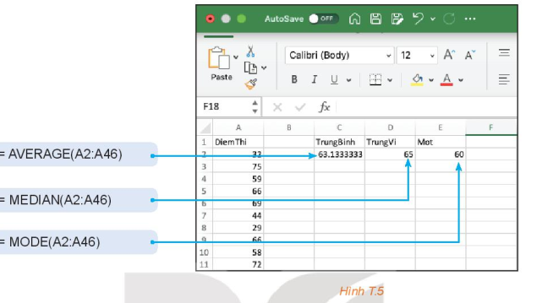

Chú ý: Hàm MODE sẽ trả về giá trị # N/A nếu mẫu số liệu không có giá trị lặp lại. Trong trường hợp mẫu số liệu có nhiều mốt thì phần mềm bảng tính hiển thị giá trị mốt nhỏ nhất.

Tính tứ phân vị

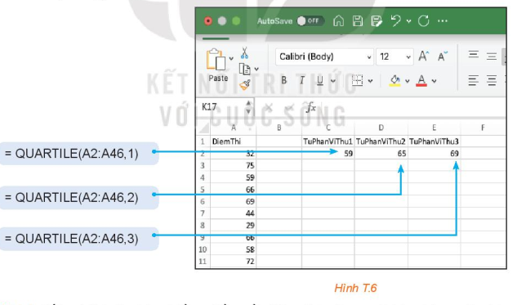

**Chú ý:** Kết quả tính tứ vị bằng phần mềm bảng tính có sự sai khác nhỏ so với cách tính được giới thiệu ở bài 13 (do dùng công thức khác nhau).

Tính phương sai, độ lệch chuẩn, khoảng biến thiên (H17)

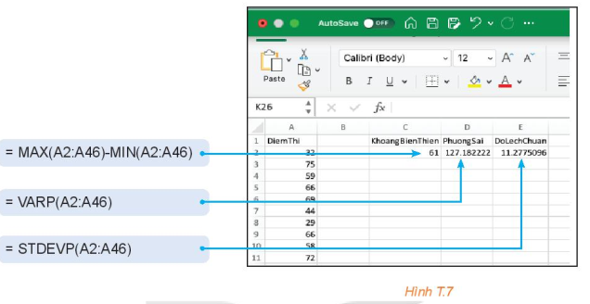

**Chú ý:** Để tính và ta thay VARP bởi VAR và thay STDEVP bởi STDEV.

b) Dùng chức năng phân tich số liệu trên thanh công cụ.

Ngoài các hàm tính các số đặc trưng riêng lẻ, phần mềm bảng tính cho phép in ra một bảng tổng hợp gồm nhiều số đặc trưng khác nhau. Các thực hiện như sau:

1. Nhập số liệu vào một cột .
2. Trên menu chọn Tool Data Analysis Descriptive statistics.
3. Tại Input Range chọn vùng dữ liệu (A1: A46). Nháy chọn Label in first row. Tại Output Range chọn một ô trống để xác định vị trí hiển thị kết quả tích và nháy chọn Summary statistics.

**Chú ý:**

* Trong hình bên, phương sai và độ lệch chuẩn tính theo công thức và tương ứng. Có một vài số đặc ttrưng chưa được giới thiệu trong phạm vi toán 10.
* Để tính những số đặc trưng cho hai mẫu số liệu ta nhập số liệu vào hai cột và tiến tương tự.

